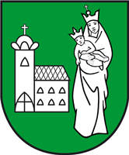

MESTO Nové Mesto nad Váhom
Československej armády 64/1, 915 32 Nové Mesto nad Váhom
---------------------------------------------------------------------------------------

Podľa § 9a zákona č. 138/1991 Zb. o majetku obcí v znení neskorších predpisov a podľa Zásad hospodárenia s majetkom mesta Nové Mesto nad Váhom oznamujeme výsledky priameho prenájmu nebytových priestorov vo vlastníctve mesta - Ul. 1. mája 309 v Novom Meste nad Váhom (NP po nájomcovi Telefax) o výmere 162,87 m².

Úspešným uchádzačom sa stala pani Katarína Kobzová, Sasinkova 544/20, 915 01 Nové Mesto nad Váhom, s cenovou ponukou vo výške 50,00 €/m²/rok bez DPH, s dobou podnájmu 5 rokov, účel podnájmu: zriadenie detskej herne s občerstvením.

Ing. Dušan Današ, v. r.
predseda komisie

Nové Mesto nad Váhom, dňa 14.08.2012

